УТВЕРЖДАЮ
Генеральный директор ООО «ЭЛАР»

_____________

«___»_____________ 2017 г.

создание ИНФОРМАЦИОННОГО РЕСУРСА «СВЯЗЬ ПОКОЛЕНИЙ ЮГРЫ»

Информационно-поисковая система

Руководство пользователя

Руководитель проекта

_____________

«___»____________2017 г.

СОДЕРЖАНИЕ
1 Общие сведения 3
1.1 Назначение интернет-портала 3
2 Работа с интернет-порталом 4
2.1 Главная страница 4
2.2 Поиск 7
2.2.1 Поисковая форма 7
2.2.2 Интерактивная карта 8
2.2.3 Результаты поиска……………………………………………………………….....11
2.3 Страница «Церковь» 12
2.4 Страница «Событие» 14

Общие сведения

Назначение интернет-портала
Информационный ресурс (далее ИР) ИР «Связь поколений Югры» предназначен для выполнения следующих задач:
- Объединение информации, метрических книг, ревизских сказок и других генеалогических документов, хранящихся в государственном и муниципальных архивах Ханты-Мансийского автономного округа – Югры и геоинформационных системах;
- Обеспечение возможности поиска генеалогической информации в публичном доступе;
- Повышение доступности архивной информации посредством размещения автоматизированного научно-справочного аппарата и электронных копий архивных документов по генеалогии в сети Интернет;
- Предоставление информации о записях в метрических книгах и других документах по генеалогии, а также информации о географических объектах на исторических картах;
- Предоставление объективной исторической информации о персоналиях различных сословий;
- Мониторинг информационных потребностей пользователей для планирования формирования электронного фонда пользования.

Работа с интернет-порталом

Главная страница
Главная страница интернет-портала содержит следующие блоки:
- «Главное меню» (Рис.1), содержит логотип портала для перехода на «Главную страницу», а также ссылки на страницы «О проекте», «Справка», «Обратная связь» и «Личный кабинет пользователя». Данный блок присутствует на всех страницах Портала
- «Поиск». Позволяет осуществлять поиск по базе метрических книг Портала. Данный блок присутствует на всех страницах Портала
- «Интерактивная карта»
- «Подвал» (нижняя часть портала). Содержит ссылки на интернет ресурсы Службы по делам архивов ХМАО-Югры и профильных ведомств. Данный блок присутствует на всех страницах Портала
Рис.1 Главное меню

О проекте

На странице представлено общее описание ИР «Связь поколений Югры», его предназначение, а также дополнительная информация о данном проекте.

Справка

На странице «Справка» представлено общее описание действий пользователя для поиска генеалогической информации в ИР «Связь поколений Югры» и правила использования ИР «Связь поколений Югры».

Обратная связь

На странице «Обратная связь» можно отправить сообщение техподдержке портала. Для этого необходимо заполнить все обязательные поля и нажать кнопку «Отправить» (Рис. 2).

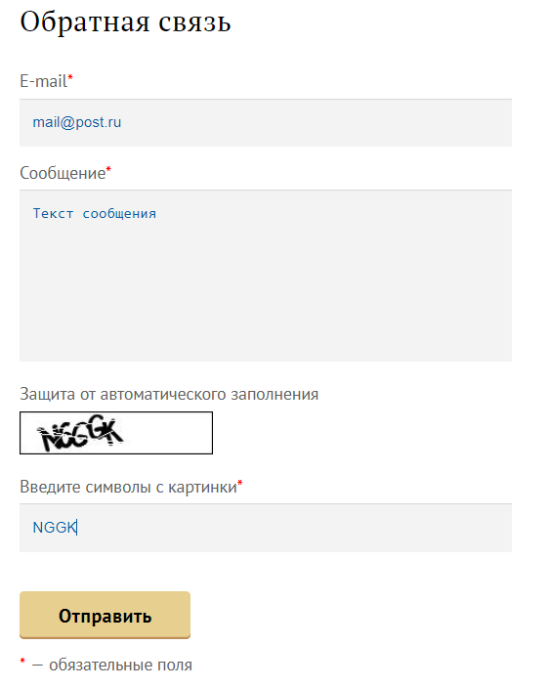
Рис. 2 Отправка сообщения администрации портала

Личный кабинет
Данный раздел доступен только зарегистрированным пользователям.

Для регистрации на портале, следует перейти на вкладку «Регистрация» личного кабинета, заполнить требуемые поля и нажать кнопку «Регистрация».

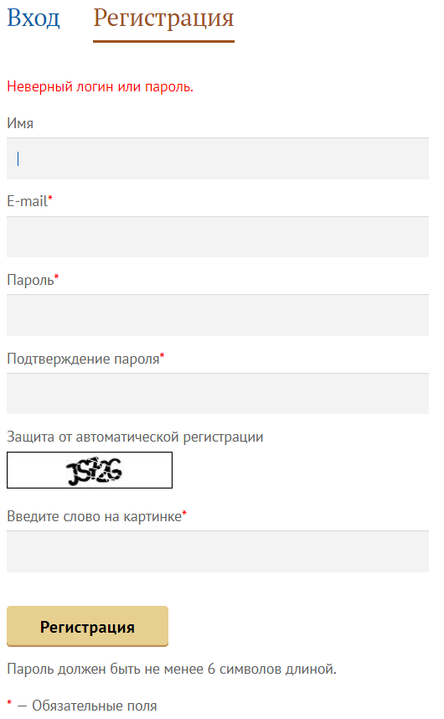
Рис. 3 Форма регистрации
Для входа в личный кабинет требуется ввести учетные данные пользователя, введенные при регистрации.
На вкладке «Персональные данные» доступно редактирование личной информации о пользователе.
На вкладке «Избранные события» расположен список ссылок на избранные события, при нажатии на которые произойдет переход на страницу с сохраненным событием.
- Примечание – добавление события в избранное описано в п. 2.4.
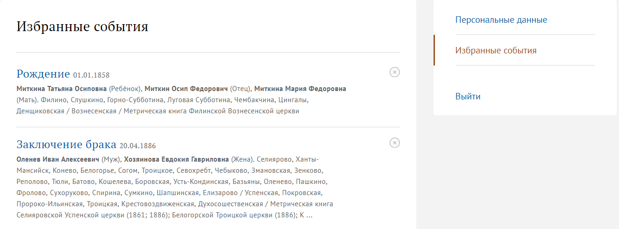
Рис. 4 Избранные события в личном кабинете

Поиск

Блок «Поиск» позволяет осуществлять поиск по базе данных Портала по следующим параметрам:
- фамилия, имя, отчество;
- период события;
- тип события;
- населенный пункт;
- церковь.
- Выбранная область на карте.

Поисковая форма

Для осуществления поиска пользователю необходимо заполнить необходимые поля и нажать кнопку «Найти» (Рис. 5).

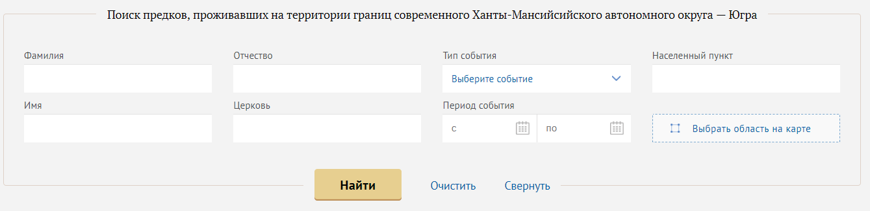
Рис. 5 Блок "Поиск"

Чтобы очистить параметры поиска, следует нажать на ссылку «Очистить».

Чтобы скрыть блок «Поиск», следует нажать на ссылку «Свернуть».

Ограничение области поиска на карте описано в п.2.2.2.

2.2.2 Интерактивная карта

Блок «Интерактивная карта» поддерживает следующие возможности:
- Масштабирование;
- Передвижение;
- Выбор области для поиска;
- Переключение исторических слоёв;
- Отображение интерактивных иконок церквей и храмов;
- Отображение краткой информации о выбранной церкви, с возможностью перехода на страницу «Церковь».

Для передвижения карты: удерживая нажатой левую клавишу мыши, перемещать карту на экране.

Для изменения масштаба карты: воспользоваться кнопками «+» либо «-» в верхнем левом углу карты.

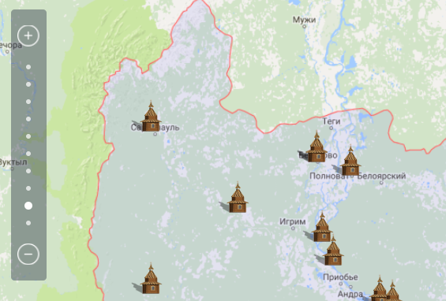
Рис. 6 Масштабирование интерактивной карты

Для переключения исторических слоев на интерактивной карте следует нажать одну из трех кнопок в левой части карты (Рис. 7).

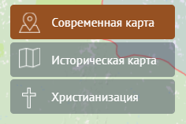
Рис. 7 Исторические слои интерактивной карты

На карте расположены интерактивные иконки церквей и храмов. Расшифровка условных обозначений содержится в левом нижнем углу карты (Рис. 8).

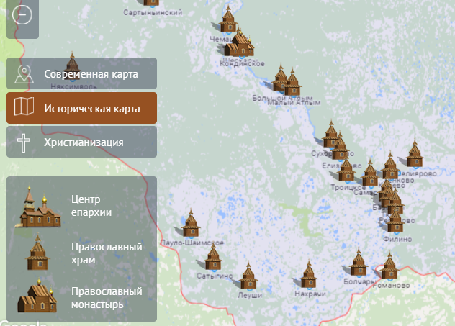
Рис. 8 Интерактивные иконки

После нажатия на иконку, в правой части карты отобразится краткая информация о выбранной церкви, с возможностью перехода на страницу «Церковь». Более подробно см. в п.2.3.

Для выбора области поиска на интерактивной карте (Рис. 10), необходимо нажать кнопку «Выбрать область на карте» (Рис. 5). Откроется карта с возможностью масштабирования, выбора слоя и выделения области. Для выделения области следует воспользоваться панелью инструментов (Рис. 9), которая позволяет осуществлять следующие действия:
- Выбор области на карте;
- Перемещение карты;
- Отмена выделения;
- Сохранение области выделения.

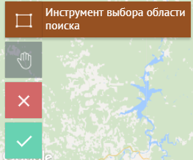
Рис. 9 Выбор области поиска
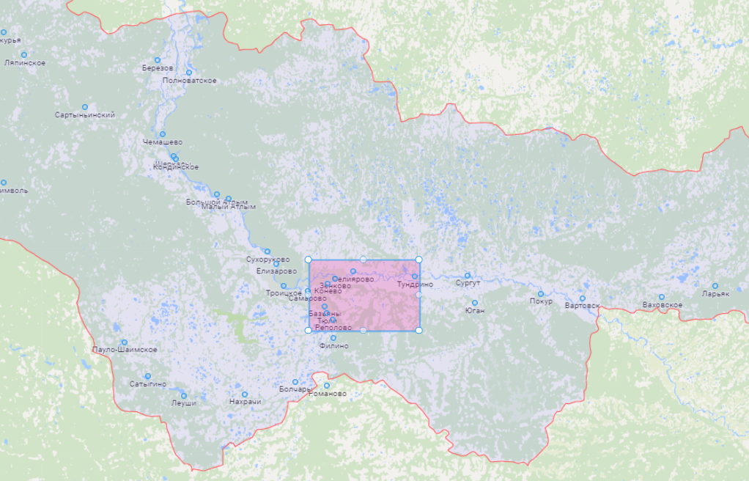
Рис. 10 Выбор области поиска на карте

Для изменения области поиска на карте, следует нажать соответствующую кнопку на форме поиска (Рис. 11).
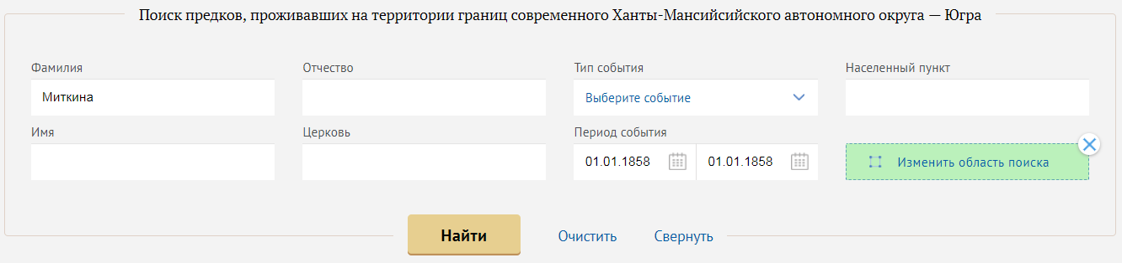
Рис. 11 Ввод параметров поискового запроса

2.2.3. Результаты поиска

В правой части интерактивной карты отобразится список ФИО персоналий, удовлетворяющих параметрам поискового запроса, а на самой карте интерактивные иконки церквей, отражающие распределение найденных результатов.

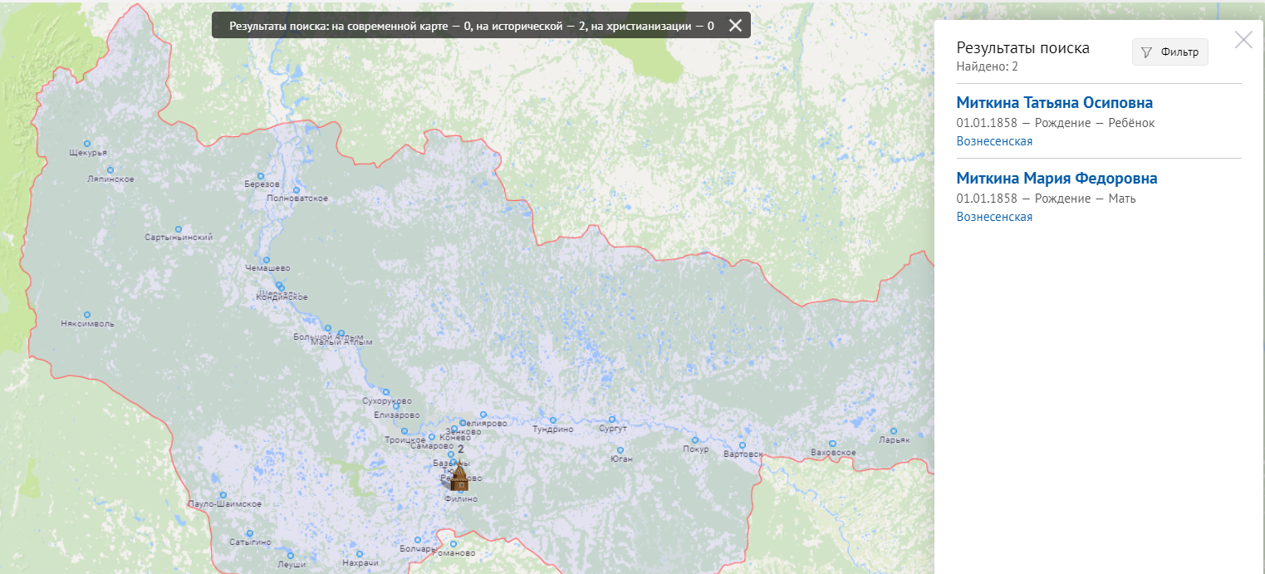
Рис. 12 Результаты поиска

Нажатие на иконку позволит ограничить результаты только найденной церковью. Нажатие на ФИО персоналии в результатах поиска позволит перейти на страницу «Событие», содержащую подробною информацию о событии, в котором была найдена интересующая персона, а также электронную копию страницы метрической книги, содержащей запись о событии. Более подробно см. п.2.4.

Результаты поиска можно дополнительно ограничить по типу и периоду события, нажав кнопку «Фильтр» (Рис. 13).

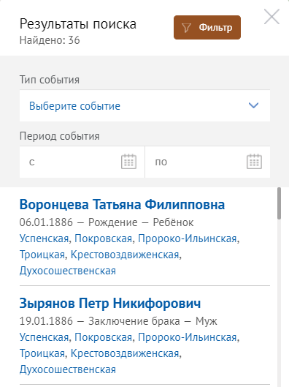
Рис. 13 Фильтр результатов поиска

Страница «Церковь»

Перейти на страницу «Церковь» можно, выбрав иконку требуемой церкви на интерактивной карте. В правой части карты отобразится краткая информация о выбранной церкви, где необходимо нажать кнопку «Подробнее».

Страница содержит подробную информацию о церкви, включая иллюстрационные материалы, гиперссылки, а также перечень принадлежащих ей метрических книг, с возможностью их просмотра.

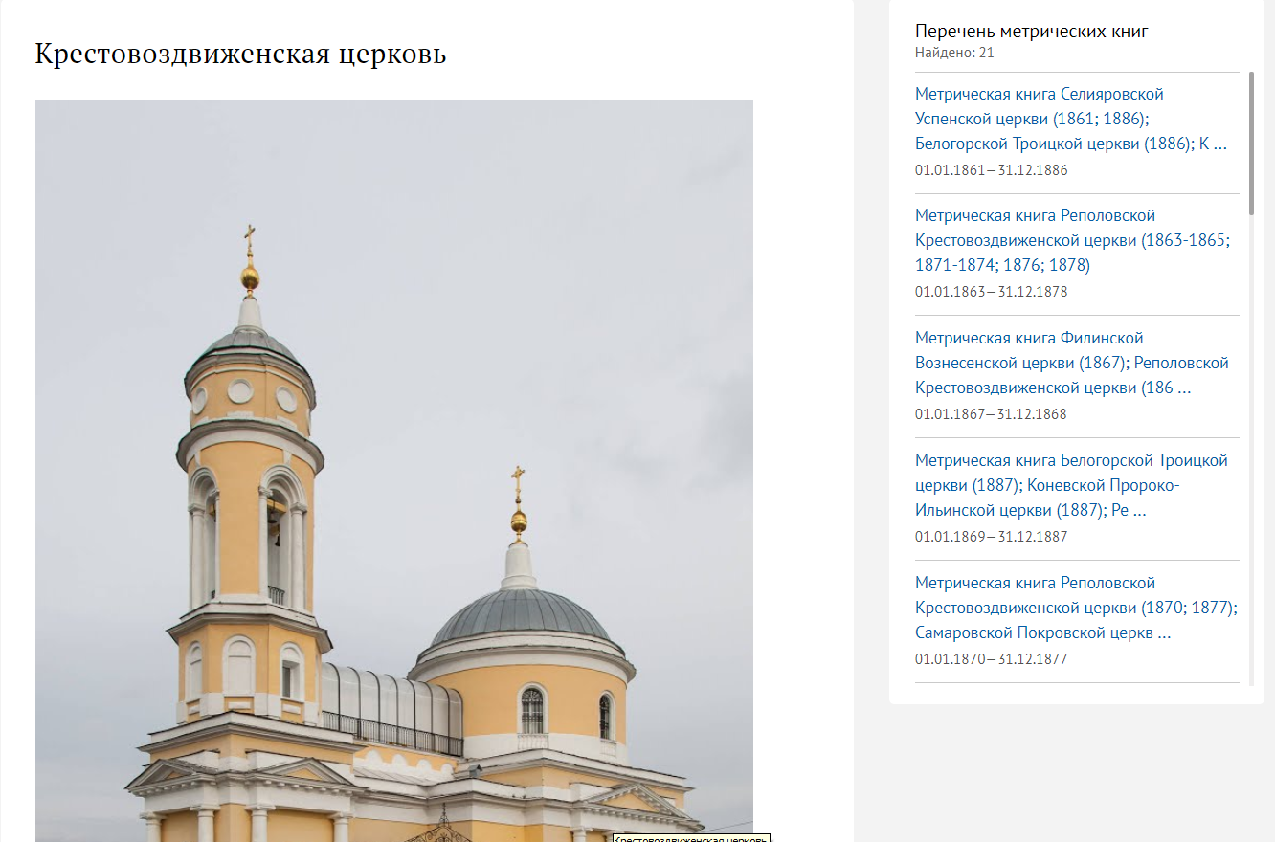
Рис. 14 Страница "Церковь"

Для перехода к просмотру информации и о метрической книге, требуется кликнуть на ее название в списке.

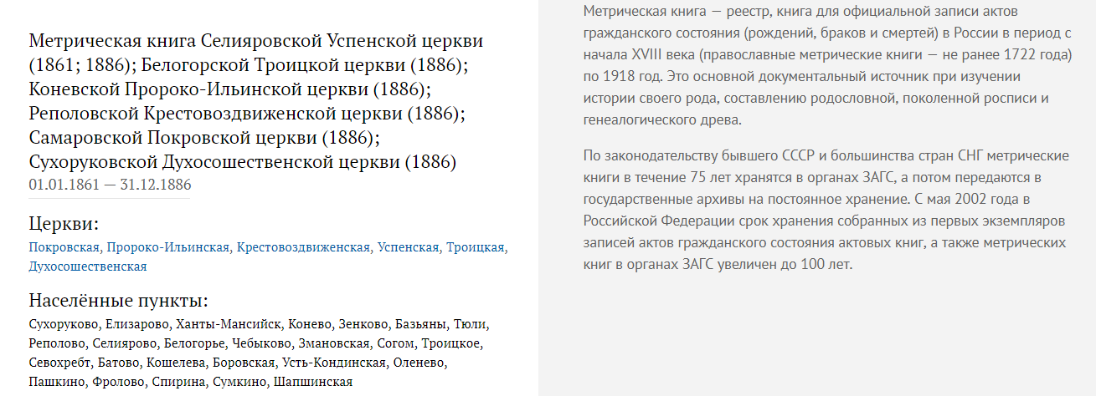
Рис. 15 Описание метрической книги

На странице метрической книги доступен просмотр электронных копий ее страниц посредством специализированного «Просмотровщика» с возможностями:
- Масштабирования (иконки );
- Поворота (иконки );
- Перехода в полноэкранный режим (иконка );
- Перехода к следующей странице;
- Перехода к предыдущей странице.

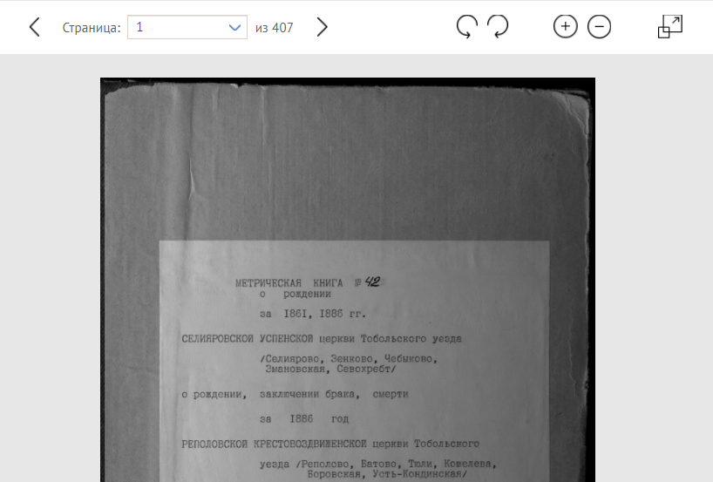
Рис. 16 Просмотр электронной копии метрической книги

Страница «Событие»

Страница «Событие» содержит подробную информацию о событии, в котором был найдена интересующая персона (Рис. 17).

Для поиска сведений о других персонах, относящихся к данному событию, следует нажать на их ФИО в списке. Осуществиться переход на страницу «Результат поиска», где в качестве поисковых будет данных указана информация о фамилии, имени и отчестве выбранной персоны.

По нажатию на наименование церкви, произойдет переход на ее страницу.

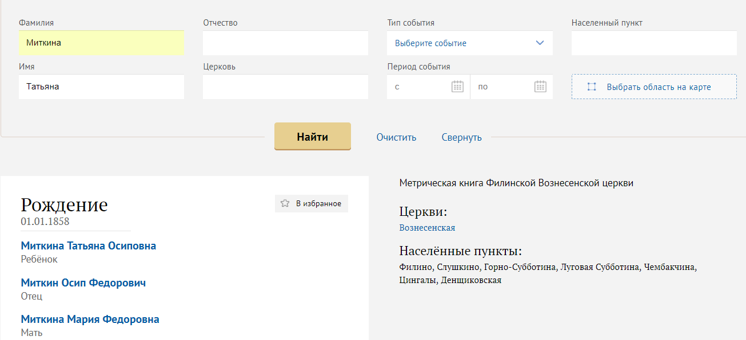
Рис. 17 Страница "Событие" для найденной персоналии

Для добавления ссылки на найденное событие в раздел «Личный кабинет», следует нажать на кнопку «В избранное» (Рис. 17).

Также на странице «Событие», находится «Просмотровщик», выводящий электронную копию страницы метрической книги, содержащую запись о данном событии. Требуемая запись метрической книге подсвечена.

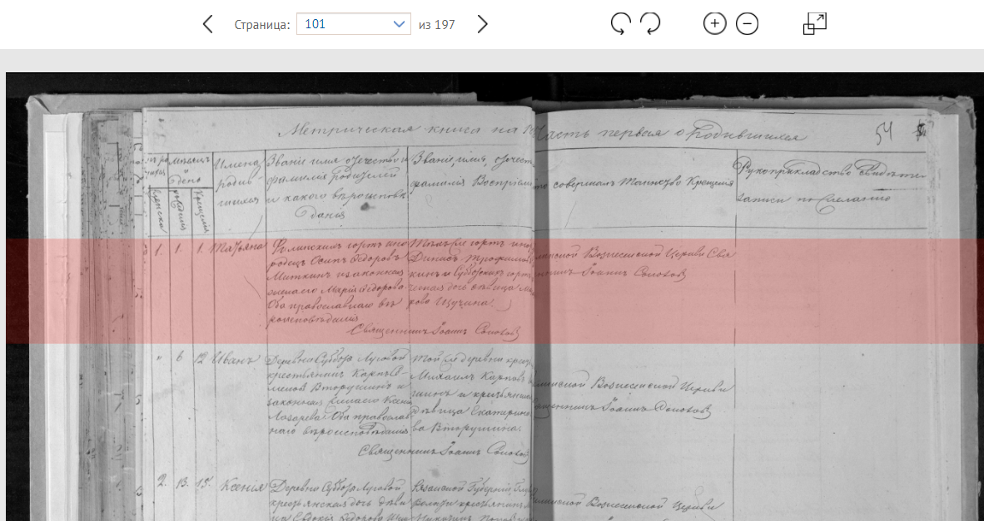
Рис.18 Просмотр электронной копии страницы метрической книги

Возможные действия над электронной копией в «просмотровщике»:
- Масштабирование (иконки );
- Поворот (иконки );
- Переход в полноэкранный режим (иконка );
- Переход к следующей странице;
- Переход к предыдущей странице.

